O monstro na caverna

H. P. Lovecraft – Obra publicada em Junho de 1918

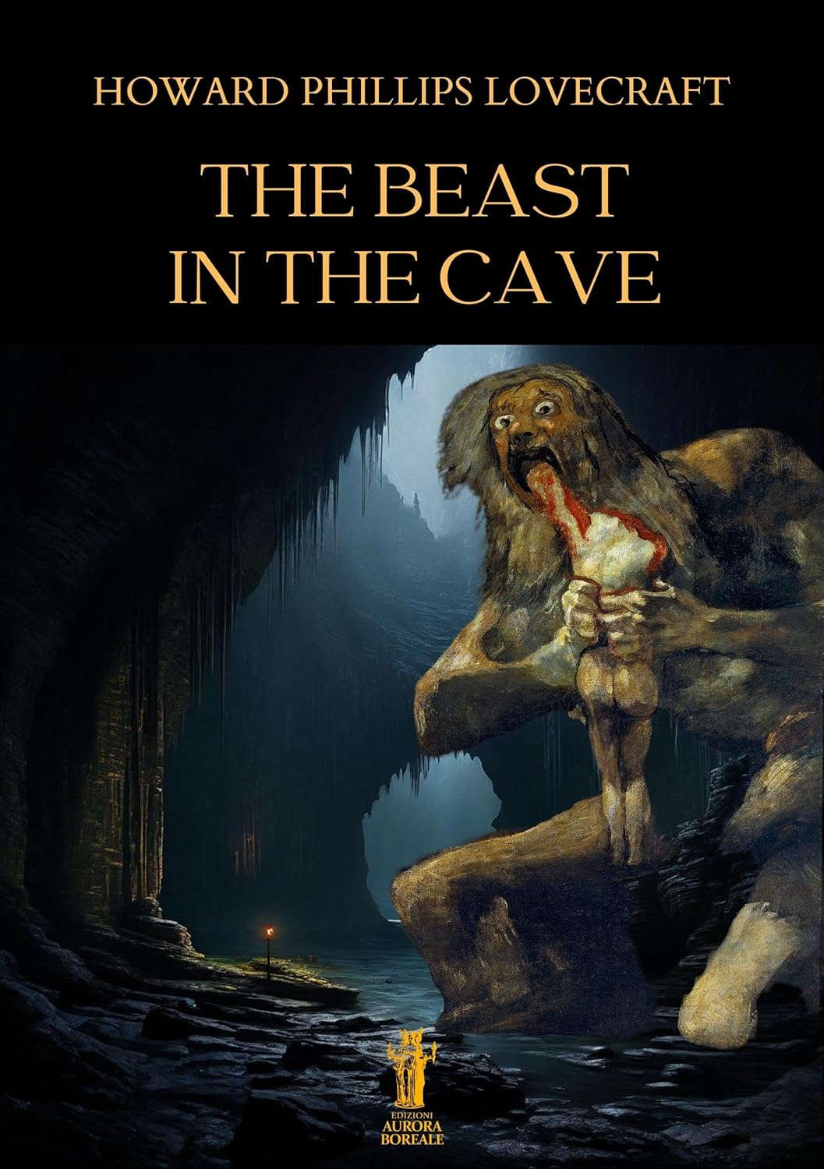

A conclusão horrível que aos poucos se formava em minha mente confusa e relutante era agora uma certeza chocante. Estava perdido, completa e irremediavelmente perdido nos vastos e labirínticos recessos da Caverna Gigante. Por mais que virasse aqui e ali, em nenhuma direção meus olhos captavam qualquer objeto que indicasse o caminho da saída. Minha razão já não contemplava a menor possibilidade de ver novamente a abençoada luz do dia, ou me deliciar nas agradáveis colinas e vales do mundo belo lá fora. A esperança se fora. Entretanto, doutrinado por uma vida de estudo filosófico, não era pequena a satisfação oriunda de meu comportamento impassível; pois, embora tivesse lido muito sobre o desespero alucinante daqueles que se tornavam vítimas de situações semelhantes, não sentia nada disso, mas apenas parei de andar e, em silêncio, compenetrei-me de meu estado perdido.

Tampouco o pensamento de que provavelmente penetrara além dos limites de um grupo de busca me parecia causa suficiente para eu perder a compostura mesmo por um único instante. Se fosse minha hora de morrer, então aquela caverna terrível, porém majestosa, seria um sepulcro tão bem-vindo quanto qualquer cemitério, conceito que me causava mais tranquilidade do que desespero.

Passar fome era meu destino final, disso tinha certeza. Alguns, eu sabia, tinham enlouquecido sob circunstâncias como aquelas, mas senti que meu fim não seria o mesmo. O desastre fora culpa minha, pois sem que o guia percebesse eu me separara do grupo de visitantes; e, após percorrer por mais de uma hora as trilhas proibidas da caverna, não pude reencontrar os desvios tomados desde que deixara meus companheiros para trás.

A tocha começava a se extinguir; logo estaria envolto pela escuridão total e quase palpável das entranhas da terra. Em pé e sob aquela luz trepidante, comecei a especular as circunstâncias exatas do meu fim próximo. Ouvira falar da colônia de tuberculosos que, ao se estabelecerem naquela gruta gigantesca em busca de saúde oriunda do ar supostamente salubre do mundo subterrâneo, com temperatura firme e uniforme, ar puro, paz e quietude, encontraram, em vez disso, a morte de uma forma estranha e medonha. Vira os restos de seus chalés mal construídos quando passara por eles, ainda com o grupo de turistas, e me perguntara que influência aberrante aquela caverna silenciosa exerceria sobre mim, saudável e vigoroso como sou. Agora, dizia a mim mesmo, pesaroso, tenho a oportunidade de descobrir isso, desde que a falta de comida não acelere demais minha saída desta vida.

À medida que os últimos raios frágeis de minha tocha cediam lugar à obscuridade, resolvi apelar para qualquer recurso, não negligenciar nenhum meio de fuga; e assim, juntando toda a força de meus pulmões, emiti uma série de gritos longos, na vã esperança de atrair a atenção do guia. Mesmo enquanto gritava, porém, meu coração me dizia que era inútil e que minha voz, amplificada e refletida pelos inúmeros corredores do labirinto negro à minha volta, só alcançava meus próprios ouvidos.

De súbito, porém, sobressaltei-me ao ouvir o que me pareceu o som de passos leves se aproximando pelo solo rochoso da caverna.

Estaria prestes a ser salvo? Todas as minhas horríveis apreensões haviam sido inúteis, e meu guia teria notado minha ausência, seguido meu trajeto e me encontrado naquele labirinto mineral? Enquanto meu cérebro se entretinha com essas perguntas, preparei-me para repetir os gritos na tentativa de acelerar meu resgate, mas dali a um instante minha alegria se converteu em pavor quando apurei os ouvidos. Pois minha excelente audição, acentuada a um grau ainda maior pelo silêncio completo da gruta, possibilitou que minhas faculdades amortecidas notassem, de maneira inesperada e assustadora, que os passos não eram como os de qualquer homem Na quietude fantasmagórica daquela região subterrânea, as botas do guia soariam como uma série de pisadas firmes e incisivas. Mas aqueles impactos eram delicados e furtivos, como as patas de um felino. Além do mais, ao focar a atenção, julguei ouvir o som de quatro, em vez de dois pés.

Convenci-me, enfim, de que meus gritos tinham atraído algum animal selvagem, talvez um leão das montanhas que acidentalmente entrara na caverna. Talvez o Todo-Poderoso tivesse escolhido para mim uma morte mais rápida e misericordiosa do que pela fome; entretanto o instinto de autopreservação, jamais totalmente adormecido, agitou-se em meu peito e, embora a fuga daquele perigo significasse um fim mais duro e doloroso, decidi que para me separar da vida exigiria o preço mais alto possível. Por estranho que pareça, minha mente não concebia outro intento por parte do visitante senão o de hostilidade. Assim, fiquei absolutamente quieto, na esperança de que o monstro desconhecido, por falta de um som referencial, perdesse a direção como eu a tinha perdido e passasse sem me notar. Mas tal esperança não se concretizaria, pois os passos estranhos avançavam após a fera provavelmente farejar-me, o que devia ser fácil em uma atmosfera livre de influências desviantes como a da caverna, onde o cheiro podia ser captado a grandes distâncias.

Sentindo que devia me armar para a defesa contra um ataque misterioso e invisível no escuro, tateei em busca dos fragmentos maiores de rochas espalhados naquele setor e, com um em cada mão, aguardei resignadamente o resultado inevitável. Nesse ínterim, o toque apavorante das patas chegava mais perto. Sem dúvida, a conduta da criatura era muito estranha. Na maior parte do tempo as pisadas pareciam de um quadrúpede, andando com uma singular falta de coordenação entre as patas dianteiras e traseiras; mas a intervalos breves e irregulares parecia-me que apenas dois pés se locomoviam. Que espécie de criatura estaria prestes a me confrontar? Devia ser algum animal infeliz que pagou pela curiosidade de investigar uma das entradas da temível gruta com o confinamento vitalício em seus recônditos intermináveis. Certamente se alimentava dos peixes cegos, morcegos e ratos da caverna, bem como de peixes comuns que para lá eram levados pelo Rio Verde, que se comunica de alguma maneira oculta com as águas da gruta. Em minha terrível vigília, ocupava-me de conjecturas grotescas de como a vida nas entranhas da terra teria alterado a estrutura física do monstro, lembrando-me da aparência horrenda atribuída pela tradição local aos tuberculosos que morreram após residir muito tempo ali. Lembrei-me, com um sobressalto, de que, mesmo que conseguisse derrotar meu antagonista, jamais veria sua forma, pois minha tocha já se apagara e estava totalmente desprovido de fósforos. A tensão em meu cérebro se tornara agoniante.

Minha imaginação desordenada invocava formas apavorantes e asquerosas por causa do escuro sinistro à minha volta, e que parecia inclusive pressionar-me o corpo. Os passos ameaçadores se aproximavam. Parecia-me apropriado dar vazão a um grito lancinante, mas, ainda que tivesse perdido o juízo a ponto de fazer isso, minha voz não obedeceria. Estava petrificado, grudado no lugar. Duvidava até que conseguisse erguer o braço direito para atirar o míssil de pedra contra a coisa que se acercava de mim, na hora crucial. De repente, os passos delicados chegaram mais perto. E dali a instantes, muito Pude ouvir a respiração ofegante do animal e, apesar do meu estado de terror, percebi que a criatura percorrera uma distância considerável e estava obviamente fatigada. Minha paralisia, então, se quebrou. Com a mão direita, orientada pela audição sempre confiável, joguei com toda a força o pedaço de pedra calcária aguda na direção daquele ponto nas trevas de onde emanava o respirar e o caminhar e, alegro-me em relatar, quase atingiu o alvo, pois ouvi o monstro pular a certa distância e deter-se em seu trajeto.

Ajustando a mira, disparei meu segundo míssil, desta vez com maior eficiência, pois, inundado de alegria, ouvi a criatura cair em aparente colapso total, provavelmente ali ficando desacordada e imóvel. Quase fortalecido pelo grande alívio que me dominou, voltei-me para me apoiar na parede. A respiração continuava, com inalações e exalações ofegantes, e compreendi que apenas ferira a criatura. E, então, todo o desejo de examinar a coisa se foi. Por fim, algo semelhante a um medo infundado e supersticioso tomou-me o cérebro, e não quis me aproximar do corpo, nem continuei atirando pedras para completar a extinção de sua vida. Em vez disso, corri à máxima velocidade que pude calcular, em meu estado frenético, na direção de onde viera. De repente, ouvi um som, ou melhor, uma sucessão regular de sons. Em poucos instantes, converteram-se em uma série de cliques metálicos e agudos. Desta vez não havia dúvidas: era o Então, gritei, chamei, urrei e até ri alto, alegre, ao vislumbrar sob o teto arqueado da gruta o brilho fraco e oscilante de uma tocha que se aproximava. Corri em direção à tocha e antes que pudesse compreender o que ocorrera já estava prostrado no chão, aos pés do guia, abraçando suas botas e balbuciando palavras sem nexo, apesar de minha altiva reserva, despejando sobre ele, de uma maneira idiota, minha história terrível, e ao mesmo tempo sufocando meu ouvinte com afirmações de agradecimento. Por fim, recuperei ao menos parte de minha consciência normal.

O guia notara minha ausência assim que o grupo havia chegado à entrada da caverna e, por iniciativa própria e senso de direção, penetrara por um labirinto de passagens laterais pouco à frente de onde falara comigo pela última vez, localizando-me quatro horas depois.

Enquanto me explicava tudo isso, eu, reanimado pela tocha e companhia do guia, comecei a refletir sobre o estranho animal ferido a pouca distância de onde estávamos naquele momento; e sugeri que verificássemos, sob a luz de uma lanterna, que tipo de criatura era minha vítima. Retrocedemos, então, agora com a coragem provinda da companhia, até a cena de minha terrível experiência. Logo discernimos um objeto branco no solo, mais claro até que o próprio granito. Com cautela, avançamos até emitirmos, juntos, a mesma interjeição de assombro, pois de todos os monstros esquisitos que já tínhamos observado na vida aquele superava tudo em estranheza. Parecia um símio antropoide de grandes proporções, talvez tendo fugido de algum zoológico itinerante. Seus pelos eram brancos como a neve, certamente um efeito da ação alvejante de uma longa existência nos confins escuros da caverna, mas também muito finos, ausentes na maior parte do corpo, exceto na cabeça, onde eram tão abundantes e longos que desciam aos ombros. Não víamos o rosto, pois a criatura caíra sobre ele. A inclinação dos membros era bastante peculiar, mas explicava a alternância no uso que eu notara antes, uma vez que a criatura devia caminhar ora sobre as quatro patas, ora sobre duas. Das extremidades dos dedos e artelhos estendiam-se garras finas, como de ratazanas. As mãos e os pés não eram preênsis, fato que atribuí ao longo tempo passado na caverna, o que parecia evidente, como já expliquei, pela brancura geral e quase fantasmagórica tão característica de toda aquela anatomia. Parecia não possuir cauda.

A respiração era fraca, e o guia sacou a pistola com o óbvio intento de terminar o sofrimento da criatura, quando um som súbito, emitido pelo mostrengo, o fez soltar a arma em vez de usá-la. Era uma emissão difícil de explicar. Não parecia o som gutural de qualquer espécie conhecida de símio; e imaginei que talvez tal característica antinatural fosse o resultado de um silêncio completo e contínuo, interrompido pelas sensações produzidas pelo advento da luz, que o animal não devia ter visto desde que entrara na caverna. O tal som, que poderia ser inadequadamente descrito como um tipo de palavrório em tom grave, prosseguiu, embora fraco.

De repente, um breve espasmo de energia agitou o corpo do monstro. As patas tiveram uma convulsão e todas, enfim, se contraíram. Com um tremor, o corpo branco rolou, mostrando-nos finalmente seu rosto. Por um instante, fiquei tão horrorizado com a revelação que não notei mais nada. Os olhos da criatura eram de uma negritude profunda, em contraste marcante com a pele e os pelos brancos. Assim como os olhos de outros habitantes da caverna, eram muito fundos nas órbitas e destituídos de íris. Ao observar melhor, percebi que faziam parte de um rosto menos prognata que o dos macacos comuns, e infinitamente menos peludo. O nariz era discernível. Enquanto fixávamos o olhar na visão esdrúxula à nossa frente, os lábios grossos se abriram e por eles passaram vários sons, depois dos quais a coisa descansou na morte.

O guia segurou-me com força pela manga do casaco e tremia tanto que a luz balançou, projetando sombras esquisitas sobre as paredes.

Não me mexi. Rígido naquele ponto, não conseguia desviar os olhos horrorizados do solo bem à minha frente.

O medo se fora, cedendo lugar ao assombro, perplexidade, compaixão e reverência, pois os sons emitidos pela figura derrubada, agora estendida no piso da caverna, nos revelavam a verdade espantosa. A criatura por mim morta, o estranho monstro da gruta insondável, era, ou fora um dia, um HOMEM!!!

Fim